**PROYECTO FORMATIVO**

**OrderEase: Software comercial para la venta y pedidos de alimentos**

**Versión <2.1>**

**Historial de revisiones**

| **Fecha** | **Versión** | **Descripción** | **Autor** |
| --- | --- | --- | --- |
| 10/09/2023 | 1.1 | Convertir a "La Rica Arepa de Zoila" en una empresa moderna y eficiente que se destaque por la calidad de sus productos y servicios, ofreciendo una experiencia excepcional a sus clientes y asegurando un crecimiento sostenible en el mercado de la comida rápida. | Sebastian Bohórquez  Juan Diego Avila  Julian Barbosa  Jhonatan Chaparro |
| 13/12/2023 | 2.1 | Se agrega nuevos entregables del segundo trimestre y se corrige redacción. | Sebastian Bohórquez  Juan Diego Avila  Julian Barbosa  Jhonatan Chaparro |
| 20/3/2024 | 3.1 | Se agrega nuevos entregables del segundo trimestre y se corrige redacción. | Sebastian Bohórquez  Juan Diego Avila  Julian Barbosa  Jhonatan Chaparro |
|  |  |  |  |

**Visión**

1. **Introducción**

En el dinámico mundo de la gastronomía, "La Rica Arepa de Zoila" destaca como un referente en el barrio Modelo Sur de Bogotá, acumulando más de dos décadas de experiencia. Sin embargo, en este viaje gastronómico, la empresa enfrenta desafíos que demandan innovación y mejora continua.

En este informe, explicaremos las deficiencias actuales en la gestión de pedidos, control de inventario y los beneficios ofrecidos a los clientes. Al encontrarse en un momento crucial, la eficiencia operativa y la satisfacción del cliente se han vuelto fundamentales para el éxito continuo. Se propondrá soluciones estratégicas para optimizar estas áreas, creando una experiencia más fluida y satisfactoria, tanto para los clientes leales como para aquellos que descubren la deliciosa propuesta por primera vez.

1. **Posicionamiento**

**Declaración del Problema**

| El problema de La Rica Arepa de Zoila | Gestión de pedidos manual  Control de inventario insuficiente  Gestión de pedidos a domicilio deficiente  Falta de un sistema de fidelización |
| --- | --- |
| Está afectando a: | Clientes  Empleados  Administrador |
| cuyo impacto es: | Negativo en términos de satisfacción del cliente, reputación y rentabilidad |
| y para su solución se busca: | Disponer de un sistema que permita la gestión de pedidos, el control de inventario y la atención al cliente. |

**Declaración de Posicionamiento**

| Para: | Clientes actuales, empleados y administradores |
| --- | --- |
| Quienes: | Requieren una actualización en su sistema |
| El sistema OrderEase es: | Un sistema basado en el desarrollo de software |
| Que proveerá: | Una forma particular de ofrecer un servicio más eficiente y satisfactorio a sus clientes |
| A diferencia de: | Programas como Excel o kárdex físicos |
| Nuestro sistema permitirá: | Mejorar la gestión de pedidos y la operación interna |

El problema que se ha identificado en “la Rica Arepa de Zoila” se manifiesta en múltiples aspectos críticos de su operación. Estas deficiencias representan desafíos significativos que impactan negativamente en la empresa y en la experiencia del cliente:

**Gestión de Pedidos Manual:** El proceso de registro de pedidos se realiza de manera manual, lo que conlleva a la pérdida de información y a un desorden en la toma de estos. Esto se traduce en errores en los pedidos, entregas incorrectas y retrasos, lo que genera insatisfacción entre los clientes y afecta la eficiencia operativa.

**Control de Inventario insuficiente:** La falta de un sistema efectivo de control de entradas y salidas de productos resulta en problemas en la gestión del inventario. Puede haber sobrantes o faltantes de insumos, lo que impacta negativamente en la eficiencia y en la rentabilidad del negocio.

**Gestión de Pedidos a Domicilio Inadecuada**: La ausencia de una buena gestión de pedidos a domicilio representa un obstáculo en un mercado donde las entregas son esenciales. Esto conduce a demoras en las entregas, confusiones en los pedidos y una experiencia deficiente para los clientes.

**Falta de Beneficios para Clientes Recurrentes:** La ausencia de beneficios para clientes recurrentes representa un desafío significativo en un mercado donde la fidelización es crucial. Esto resulta en una experiencia insatisfactoria para los clientes, quienes pueden sentirse desmotivados para repetir compras. La falta de incentivos puede contribuir a una disminución en la lealtad del cliente y afectar negativamente la rentabilidad del negocio.

1. **Objetivo general del proyecto**

Desarrollar un software integral que permita gestionar los servicios de pedidos y entregas a domicilio, así como la gestión del inventario para optimizar el seguimiento de los productos. Además, el sistema estará diseñado para ofrecer beneficios a los clientes recurrentes, tales como promociones y atenciones especiales, con el fin de incrementar la fidelización y mejorar la experiencia del cliente.

**Objetivos Específicos**

* Optimizar las ventas y tomas de pedidos, aumentando la rentabilidad de este, también permitirá realizar un seguimiento y análisis de las ventas, generando informes para cumplir con los objetivos establecidos por la empresa.
* Gestionar las entregas a domicilio para mejorar la experiencia del cliente ahorrando tiempo. Además, se busca permitir a la empresa agilizar sus operaciones, minimizar errores y maximizar la eficiencia en la logística de entrega.
* Controlar de manera precisa las entradas y salidas de insumos y llevar actualizado los productos disponibles y almacenados, permitiendo conocer los que necesitan ser reabastecidos y cuáles tienen mayor y menor demanda.
* Implementar un programa integral de lealtad y beneficios que incluya la creación de sistemas de puntos o recompensas por cada compra realizada, así como la recopilación sistemática de información sobre las preferencias de los clientes. Esto permitirá ofrecer promociones personalizadas y mejorar la satisfacción del cliente, fortaleciendo las relaciones con la clientela y generando un incremento sostenido en la rentabilidad del negocio.

1. **Descripciones de interesados y usuarios**

Los interesados y usuarios de “La Rica Arepa de Zoila” se divide en varias categorías:

clientes: son las personas que ya han comprado productos en la empresa, están interesados en recibir pedidos precisos y de calidad, así como una experiencia de compra satisfactoria. También pueden estar interesados en dar PQRS para mejorar el servicio.

Empleados: El personal que trabaja, incluyendo cocineros, meseros y personal de entrega, son usuarios directos del sistema de gestión. Necesitan una herramienta eficiente para llevar a cabo sus tareas diarias.

Administrador: El administrador de la empresa está interesado en la rentabilidad del negocio y su sostenibilidad a largo plazo. Necesitan sistemas eficientes para tomar decisiones basadas en datos y gestionar el inventario.

Desarrolladores de software: Desarrolladores para implementar soluciones tecnológicas.

**Resumen de interesados**

| **Tipo** | **Descripción y Responsabilidades** |
| --- | --- |
| DESARROLLADORES DE SOFTWARE | Personas que  - Aseguran que el sistema será mantenible  - Monitorean el desarrollo y progreso del proyecto  - Aprueban la realización del proyecto |

**Resumen de usuarios**

| **Tipo** | **Descripción y Responsabilidades** | **Interesado que lo representa** |
| --- | --- | --- |
| Clientes administrador | Persona que  - captura la calidad de los productos  - captura detalles de atención al cliente  - produce mejora continua | DESARROLLADORES DE SOFTWARE |
| Clientes | Persona que  - solicita un servicio | DESARROLLADORES DE SOFTWARE |

**Ambiente del usuario**

* ¿Cuáles actividades deben ejecutarse en el negocio?
* Sistemas de gestión de pedidos
* Control de inventarios
* Gestión de pedidos a domicilio
* Un canal de beneficios
* ¿Cuántas personas son requeridas para completar cada tarea? 1
* ¿La cantidad cambia? Si
* ¿Alguna restricción de ambiente? Desarrollo de software, se puede utilizar en cualquier pc con Windows.
* ¿Plataformas actuales o futuras en uso? PC con Windows y celulares Android
* ¿Hay otras aplicaciones en uso actualmente? No

**Necesidades claves de interesados y usuarios**

* ¿Cuáles son las razones de estos problemas? Los problemas en "La Rica Arepa de Zoila" pueden ser resultado de la falta de modernización, la falta de inversión en tecnología y procesos, la falta de enfoque en la satisfacción del cliente y la resistencia al cambio.
* ¿Cómo se resuelven ahora? Por el momento se registran de manera manual.
* ¿Qué soluciones quiere la parte interesada o el usuario? El personal de la empresa necesita herramientas y procesos que faciliten la toma de pedidos y la gestión de inventarios, los clientes un proceso de pedidos y domicilios más eficiente y conveniente., un sistema de gestión de quejas y comentarios de clientes para identificar áreas de mejora.

**Alternativas y/o competencia**

En el sector de la comida rápida y la venta de arepas rellenas en Bogotá, “La Rica Arepa de Zoila” enfrenta diversas alternativas y competencia. En Bogotá, existen numerosos restaurantes y arepas que ofrecen una variedad de opciones de comida rápida, incluyendo arepas rellenas. Alguno de estos competidores puede estar utilizando sistemas de gestión más avanzados y ofreciendo servicios de entrega a domicilio eficientes.

Cadenas de comida rápida reconocidas a nivel nacional también compiten en el mercado. Estas cadenas suelen tener sistemas de pedidos automatizados y ofrecen servicios de entrega a domicilio bien establecidos.

Plataformas de pedidos en línea y aplicaciones de entrega de comida, como Rappi, Domicilios.com, representan una competencia importante. Estas plataformas facilitan a los clientes la búsqueda y el pedido de comida de diversas opciones locales.

1. **Diagramas de proceso**

* Módulo Pedidos y ventas

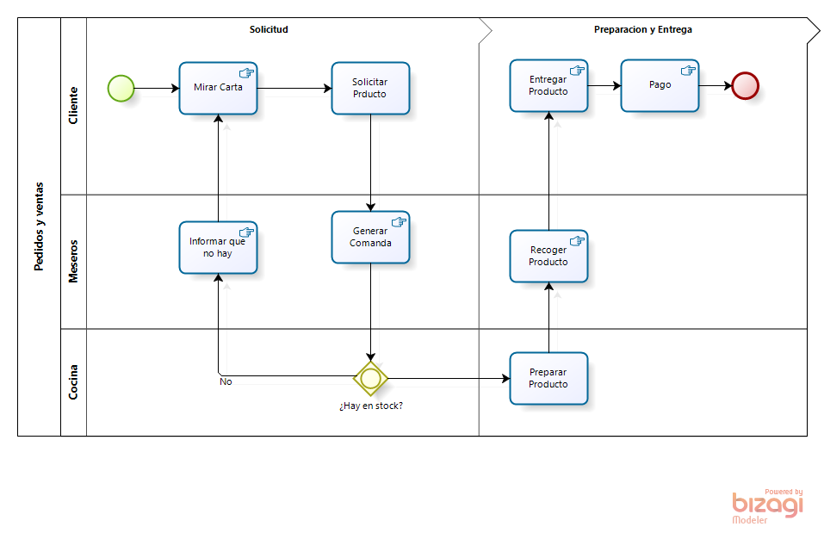

* Modulo Pedidos a Domicilio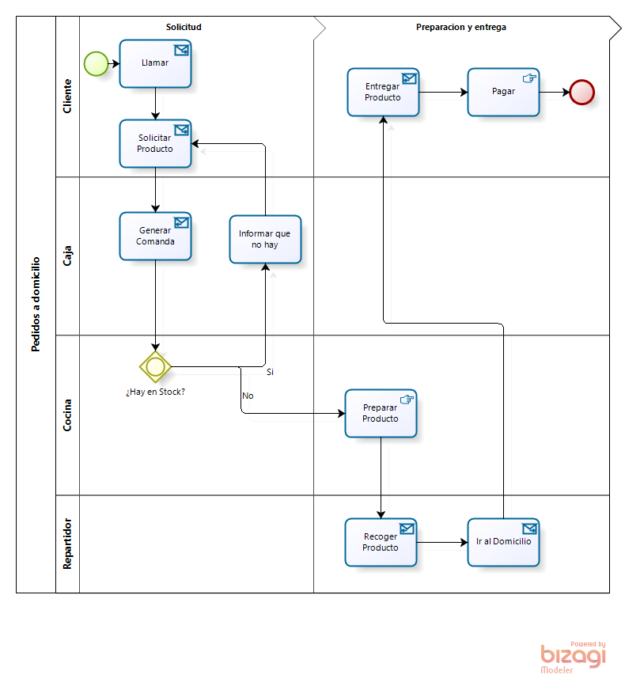
* Módulo de Inventarios
* **Generalidades del Proyecto**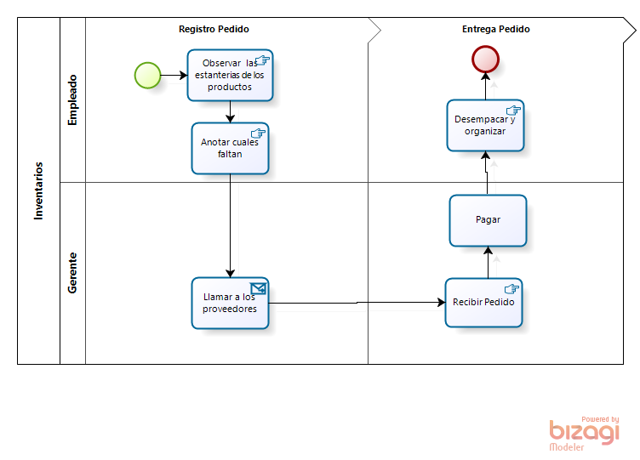

**Problema a Resolver**

El problema identificado abarca múltiples aspectos críticos de su operación, presentando desafíos significativos que afectan tanto la eficiencia interna como la experiencia del cliente. La gestión manual de pedidos contribuye a pérdida de información, desorden en la toma de pedidos, errores, entregas incorrectas y retrasos, generando insatisfacción entre los clientes y afectando la eficiencia operativa. La carencia de un sistema efectivo de control de inventario resulta en problemas en la gestión de insumos, con posibles sobrantes o faltantes, impactando negativamente en la rentabilidad y la consistencia de la oferta. La gestión inadecuada de pedidos a domicilio conlleva a demoras, confusiones en los pedidos y una experiencia deficiente para los clientes, perjudicando la satisfacción y las oportunidades de negocio. Además, la falta de estrategias claras para ofrecer beneficios adicionales a los clientes, como programas de lealtad, deja una oportunidad sin aprovechar para la fidelización y la diferenciación en el mercado gastronómico. La resolución integral de estos problemas es esencial para mejorar la posición competitiva de la empresa y garantizar su éxito continuo en la industria alimentaria.

**Descripción General del Sistema a Desarrollar**

El sistema que se desarrollará es una plataforma integral de gestión, que abordará los desafíos identificados en su operación. Estará compuesto por varios módulos interconectados para mejorar la eficiencia interna y la experiencia del cliente.

**Módulo de Gestión de Pedidos:**

* Este módulo permitirá la gestión automatizada de pedidos tanto en el restaurante como para entregas a domicilio.
* Los clientes podrán realizar pedidos a través de una aplicación móvil o plataforma web, donde podrán visualizar el menú completo y realizar sus selecciones.
* El personal del restaurante recibirá los pedidos de manera organizada en un panel de control, lo que reducirá errores y tiempos de espera.
* Se implementará un sistema de confirmación de pedidos para garantizar la precisión y evitar confusiones.

**Módulo de Control de Inventario:**

* Este módulo proporcionará un seguimiento en tiempo real de los niveles de inventario de ingredientes y productos terminados.
* Se establecerán alertas automáticas para notificar al personal cuando un artículo esté bajo en inventario, lo que facilitará la gestión de compras y reducirá el riesgo de escasez o excedentes.
* Se integrará con el módulo de gestión de pedidos para garantizar la disponibilidad de los productos solicitados y evitar errores por falta de stock.

**Módulo de Gestión de Entregas a Domicilio:**

* Este módulo optimizará el proceso de entrega a domicilio, desde la asignación de repartidores hasta la supervisión en tiempo real del estado de los pedidos en tránsito.
* Los clientes podrán rastrear el estado de sus pedidos y recibir notificaciones sobre el progreso de la entrega, lo que mejorará su experiencia.

**Módulo de Beneficios:**

* Este módulo ofrecerá programas de lealtad y beneficios adicionales para incentivar la repetición de compras y la fidelización de los clientes.
* Se implementarán sistemas de puntos o recompensas por cada compra, así como ofertas exclusivas para clientes frecuentes.
* Se recopila información sobre las preferencias de los clientes para ofrecer promociones personalizadas y mejorar la satisfacción.

**Identificación de los Stakeholders y sus responsabilidades**

| **STAKEHOLDER** | **DESCRIPCIÓN** | **ESCENARIO** | **CASO DE USO** |
| --- | --- | --- | --- |
| 1: Desarrollador del Sistema de Gestión Integral. | El desarrollador del sistema es un actor clave en la implementación y mantenimiento del software diseñado para "La Rica Arepa de Zoila". Su responsabilidad es garantizar la funcionalidad del sistema, realizar actualizaciones y ajustes según las necesidades de los stakeholders principales. | El desarrollador se reúne con los propietarios y el personal de "La Rica Arepa de Zoila" para entender los requisitos y expectativas del sistema. Luego, implementa el software, realiza pruebas exhaustivas y proporciona capacitación al personal sobre su uso. A medida que la operación avanza, el desarrollador monitorea la funcionalidad del sistema, aborda problemas reportados y propone mejoras continuas. | Desarrollo y Mantenimiento del Sistema |
| 2: Cliente | El cliente es el actor principal en la interacción con el negocio. Su experiencia y satisfacción son fundamentales para el éxito continuo del establecimiento. | El cliente navega por la plataforma, selecciona productos, y realiza un pedido. Durante el proceso, tiene la opción de proporcionar sugerencias o preferencias. Al recibir el pedido, el cliente experimenta tiempos de espera reducidos y una entrega precisa. Además, se beneficia de ofertas personalizadas basadas en sus preferencias anteriores | Realización de Pedidos y Beneficios para Clientes |
| 3: Administrador | El administrador es responsable de supervisar y gestionar la operación general del negocio, utilizando el Sistema de Gestión Integral para tomar decisiones informadas y mejorar la eficiencia. | El administrador accede al sistema, revisa informes de ventas, monitorea el inventario en tiempo real y analiza la retroalimentación de los clientes. Basándose en estos datos, toma decisiones estratégicas, como ajustar la oferta de productos, optimizar los recursos y planificar promociones para mejorar la rentabilidad y la experiencia del cliente | Supervisión y Optimización Operativa |

* **Roles de Scrum**

**Product Owner:** Sebastián Bohórquez

**Scrum Master:** Juan Diego Avila

**Equipo de Desarrollo:** Julian Felipe Barbosa, Jhonatan Chaparro

1. **Diagramas de caso de uso**

**

**6.2 Módulo Ventas Administracion**

**Empleado:**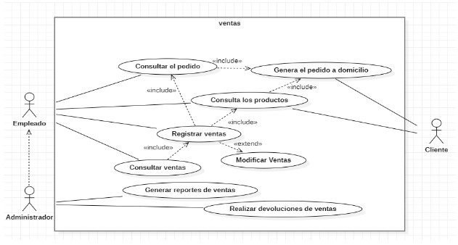

* Consultar el pedido: El empleado consulta los pedidos realizados por los clientes.
* Genera el pedido a domicilio: Si es necesario, el empleado genera un pedido para ser entregado en domicilio.
* Consulta los productos: Revisa la disponibilidad y características de los productos en stock.
* Registrar ventas: Registra las ventas realizadas a los clientes.

**Cliente:**

* Consultar ventas: El cliente puede consultar el historial de sus compras.
* Modificar Ventas: Si es necesario, el cliente puede solicitar modificaciones en sus pedidos anteriores.
* Generar reportes de ventas: El cliente puede generar reportes relacionados con sus compras.

**Administrador:**

* Realizar devoluciones de ventas: El administrador puede gestionar devoluciones de ventas realizadas.

**6.3 Módulo de Pedidos a domicilio**

**Empleado:**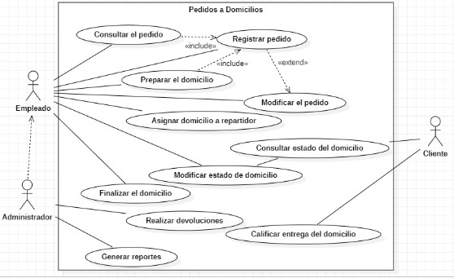

* Consultar el pedido: El empleado revisa los pedidos pendientes de entrega a domicilio.
* Registrar pedido: Registra el pedido para su preparación y entrega.
* Preparar el domicilio: Prepara el pedido para ser enviado al domicilio del cliente.
* Modificar el pedido: Si es necesario, el empleado puede realizar modificaciones en el pedido antes de su entrega.
* Asignar domicilio a repartidor: Asigna el pedido preparado a un repartidor para su entrega.
* Consultar el estado del domicilio: Verifica el estado actual del pedido en proceso de entrega.

**Cliente:**

* Modificar estado de domicilio: El cliente puede solicitar cambios en el estado de su pedido, como posponer la entrega o cancelarla.
* Finalizar el domicilio: Confirma la recepción del pedido una vez que ha sido entregado en su domicilio.

**Administrador:**

* Realizar devoluciones: El administrador puede gestionar devoluciones de pedidos en caso de ser necesario.
* Calificar entrega del domicilio: Evalúa la calidad y eficiencia del servicio de entrega.
* Generar reportes: Genera informes sobre el rendimiento del servicio de entrega a domicilio.

**6.4 Módulo de inventario**

**Administrador:**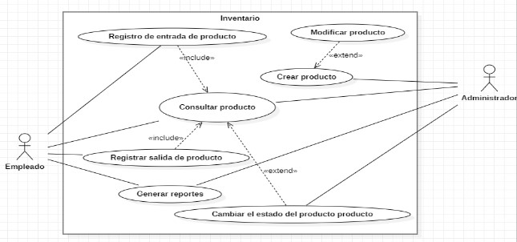

* Registro de entrada de producto: El administrador registra la entrada de nuevos productos al inventario.
* Modificar producto: Realiza modificaciones en la información de los productos existentes en el inventario.
* Consultar producto: Revisa la información de los productos almacenados en el inventario.
* Cambiar el estado del producto: Puede cambiar el estado de un producto en el inventario, por ejemplo, marcándolo como agotado o en oferta.

**Empleado:**

* Crear productos: En caso de necesidad, el empleado puede agregar nuevos productos al inventario.
* Registrar salida de producto: Registra la salida de productos del inventario, por ejemplo, cuando se venden o se transfieren a otro lugar.
* Generar reportes: El empleado puede generar informes sobre el estado del inventario, como niveles de existencias, productos más vendidos, etc.

**6.5 Módulo de Beneficios**

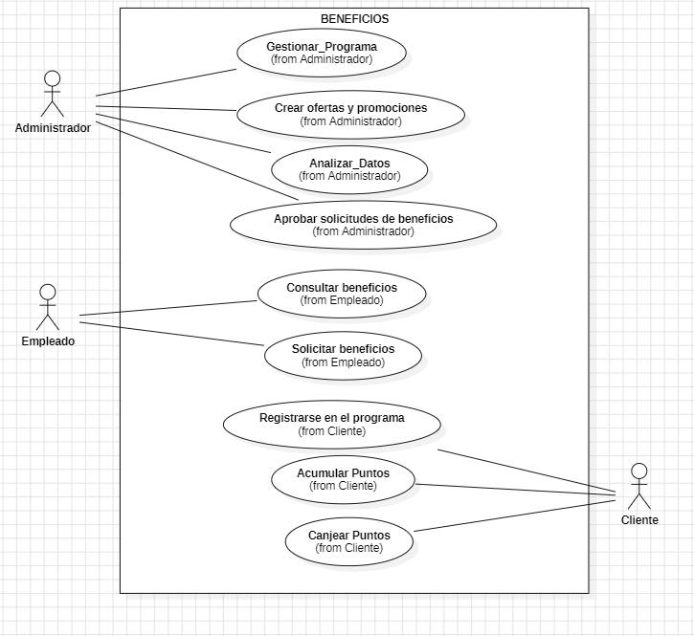

**Administrador:**

* Gestionar Programa**:** El administrador es responsable de gestionar el programa de beneficios en su totalidad, lo que incluye la creación y gestión de ofertas, promociones y la aprobación de solicitudes de beneficios de los empleados y clientes.
* Crear ofertas y promociones:Crea ofertas y promociones para los clientes y empleados, con el fin de mejorar la satisfacción y fidelidad de estos.
* Analizar Datos**:** Analiza los datos relacionados con los beneficios, como la participación de los empleados y clientes, la efectividad de las ofertas y promociones, entre otros.
* Aprobar solicitudes de beneficios: Revisa y aprueba las solicitudes de beneficios realizadas por los empleados y clientes.

**Empleado:**

* Consultar beneficios:Los empleados pueden consultar los beneficios disponibles, como programas de bienestar, seguros médicos, entre otros.
* Solicitar beneficios:Pueden solicitar la activación de beneficios específicos si están interesados en ellos.

**Cliente:**

* Registrarse en el programa:Los clientes pueden registrarse en el programa de beneficios ofrecido por la empresa para acceder a ofertas y promociones exclusivas.
* Acumular Puntos: Los clientes acumulan puntos por sus compras u otras acciones, según el programa de beneficios.
* Canjear Puntos:Pueden canjear los puntos acumulados por descuentos, productos gratuitos u otras recompensas según las ofertas y promociones disponibles.

1. **Resumen del producto**

El producto propuesto es un software diseñado que tiene como objetivo principal mejorar la gestión de servicios de domicilios y pedidos. Este software incluirá varias funcionalidades clave:

Gestión de Servicios de Domicilio: El software permitirá la gestión eficiente de los pedidos a domicilio, lo que incluye la recepción de pedidos, asignación de entregas y seguimiento de los tiempos de entrega.

Control de Inventario: Una función crucial será el control del inventario. El sistema mantendrá un seguimiento en tiempo real de los productos disponibles, lo que facilitará la gestión de reabastecimiento y asegurará que los clientes siempre puedan ordenar productos disponibles.

Módulo de Beneficios: Además, el software contará con un módulo de beneficios que permitirá ofrecer incentivos a los clientes recurrentes.

**Perspectiva del Producto**

Mejorar el producto y la experiencia del cliente a través de la implementación de tecnología y procesos eficientes es esencial para que “La Rica Arepa de Zoila” resuelva sus problemas actuales y se mantenga competitiva en el mercado de comida a domicilio en Bogotá

**Suposiciones y Dependencias**

Se supone que la empresa tiene acceso a la tecnología necesaria para implementar el software, como servidores, infraestructura de red y acceso a Internet confiable.

Se supone que el personal de la empresa, incluyendo los empleados que gestionarán pedidos y el inventario, está dispuesto a colaborar en la implementación y uso efectivo del software.

Se supone que los clientes estarán dispuestos a participar en el programa de beneficios, ya sea registrándose en el sistema o proporcionando información relevante sobre sus preferencias.

Dependerá de la capacidad del sistema para registrar y mantener actualizada la información de los clientes, incluyendo sus datos de contacto, historial de compras y preferencias.

El desarrollo del software depende de un equipo de desarrollo competente que pueda crear una aplicación funcional que cumpla con los requisitos del negocio.

La implementación exitosa depende de la capacidad de integrar los datos de inventario existentes en el nuevo sistema, lo que puede requerir tiempo y esfuerzo.

El funcionamiento del software depende de una infraestructura tecnológica confiable y escalable, como servidores y conexión a Internet.

1. **Requisitos funcionales**

| **N. REQUISITO** | **DESCRIPCIÓN DEL REQUISITO** | **RESPONSABLE** | **PRIORIDAD** |
| --- | --- | --- | --- |
| RF1 | El sistema permitirá crear y modificar los roles de usuario | ADMINISTRADOR | ALTA |
| RF2 | El sistema permitirá asignar y modificar permisos a los usuarios | ADMINISTRADOR | ALTA |
| RF3 | El sistema permite autentificar usuarios para el inicio de sesión. | ADMINISTRADOR | ALTA |
| RF4 | El sistema permitirá ingresar a través de una identificación de usuario y una contraseña | ADMINISTRADOR | ALTA |
| RF5 | El sistema permitirá el cambio de contraseña u opciones para recuperarla en caso de olvido. | ADMINISTRADOR | ALTA |
| RF6 | El sistema permitirá a los usuarios autenticados cerrar sesión en la aplicación. | ADMINISTRADOR | ALTA |
| **N. REQUISITO** | **DESCRIPCIÓN DEL REQUISITO** | **RESPONSABLE** | **PRIORIDAD** |
| RF7 | El sistema permitirá registrar las ventas | ADMINISTRADOR Y EMPLEADO | ALTA |
| RF8 | El sistema permitirá modificar las ventas | ADMINISTRADOR | ALTA |
| RF9 | El sistema permitirá eliminar las ventas | ADMINISTRADOR | ALTA |
| RF10 | El sistema permitirá consultar ventas | ADMINISTRADOR Y EMPLEADO | ALTA |
| RF11 | El sistema permitirá realizar devoluciones | ADMINISTRADOR | ALTA |
| RF11 | El sistema permitirá mostrar el menú y precios al cliente | CLIENTE | ALTA |
| RF12 | El sistema permitirá agregar observaciones de los pedidos | CLIENTE | MEDIA |
| RF13 | El sistema permitirá hacer pedidos | EMPLEADO | ALTA |
| FR14 | El sistema permitirá consultar productos disponibles | ADMINISTRADOR Y EMPLEADO | ALTA |
| RF15 | El sistema permitirá generar reportes | ADMINISTRADOR | MEDIA |
| RF16 | El sistema mostrará los pedidos por mesa y hora de llegada | ADMINISTRADOR | ALTA |
| RF17 | El sistema mostrara por medio de un código QR mostrará el menú | ADMINISTRADOR | MEDIA |

| **N. REQUISITO** | **DESCRIPCIÓN DEL REQUISITO** | **RESPONSABLE** | **PRIORIDAD** |
| --- | --- | --- | --- |
| RF18 | El sistema permitirá registrar los pedidos | EMPLEADO | ALTA |
| RF19 | El sistema permitirá modificar los pedidos | EMPLEADO | ALTA |
| RF20 | El sistema permitirá hacer reembolsos dependiendo la forma de entrega del pedido | ADMINISTRADOR | MEDIA |
| RF23 | El sistema permitirá consultar el estado del domicilio | CLIENTE | MEDIA |
| RF24 | El sistema permitirá modificar el estado del domicilio | EMPLEADO | ALTA |
| RF25 | El sistema permitirá agregar especificaciones sobre el pedido a domicilio | CLIENTE | MEDIA |
| RF26 | El sistema permitirá calificar la entrega del domicilio | CLIENTE | MEDIA |
| RF27 | El sistema permitirá generar reportes de los productos más vendidos | ADMINISTRADOR | MEDIA |
| RF28 | El sistema permitirá asignar el repartidor encargado | EMPLEADO | ALTA |
| RF29 | El sistema permitirá finalizar el domicilio | EMPLEADO | ALTA |

| **N. REQUISITO** | **DESCRIPCIÓN DEL REQUISITO** | **RESPONSABLE** | **PRIORIDAD** |
| --- | --- | --- | --- |
| RF29 | El sistema permitirá consultar el stock de inventario | EMPLEADOS Y ADMINISTRADOR | ALTA |
| RF30 | El sistema permitirá crear un producto | ADMINISTRADOR | ALTA |
| RF31 | El sistema permitirá modificar la información de los productos | ADMINISTRADOR | MEDIA |
| RF32 | El sistema permitirá registrar entradas de productos | EMPLEADOS | ALTA |
| RF33 | El sistema permitirá registrar salidas de productos | EMPLEADO | ALTA |
| RF34 | El sistema permitirá generar reportes de inventario | ADMINISTRADOR | ALTA |
| RF35 | El sistema permitirá cambiar el estado de productos | ADMINISTRADOR | ALTA |

|  | **DESCRIPCIÓN DEL REQUISITO** | **RESPONSABLE** | **PRIORIDAD** |
| --- | --- | --- | --- |
| RF 36 | El sistema permitirá capturar y almacenar información detallada sobre cada cliente | ADMINISTRADOR | ALTA |
| RF 37 | El sistema permitirá crear perfiles de clientes que incluyan datos historial de interacciones y preferencias | ADMINISTRADOR | ALTA |
| RF 38 | El sistema permitirá registrar todas las interacciones y comunicaciones con los clientes | ADMINISTRADOR | ALTA |
| RF 39 | El sistema permitirá mantener un registro completo de las transacciones anteriores de cada cliente para comprender mejor sus patrones de compra y preferencias de productos. | ADMINISTRADOR | ALTA |
| RF 40 | El sistema permitirá enviar promociones y ofertas personalizadas basadas en el historial de compras y preferencias del cliente para fomentar la lealtad y aumentar las ventas. | ADMINISTRADOR | ALTA |
| RF 41 | El sistema permitirá integración con otros sistemas, como el sistema de ventas o el sistema de soporte al cliente, para garantizar una visión completa del cliente. | ADMINISTRADOR | ALTA |

* Se requiere nombre del producto (arepa), tipo de arepa, fecha de preparación, y estado (disponible, agotado, etc.).
* Se requiere llevar un registro de las cantidades disponibles de cada tipo de arepa en la bodega.
* Se requiere nombre del cliente, tipo de arepa solicitada, fecha de pedido, fecha de entrega, estado del pedido (pendiente, entregado, cancelado).
* Se requiere implementar un sistema de recepción quejas, comentarios y sugerencias de los clientes para mejorar la experiencia del cliente.

1. **Otros Requisitos del Producto**

* El sistema debe tener un tiempo de respuesta rápido durante el proceso de registro.
* La interfaz de registro debe ser intuitiva y fácil de entender para los usuarios.
* El código del sistema debe estar bien documentado para facilitar actualizaciones y mantenimiento.
* El sistema contará con una seguridad de protección de integridad datos y resistir ataques maliciosos.
* La aplicación deberá estar disponible 24/7 durante los 365 días del año. Salvo mantenimiento.
* El sistema permitirá la navegabilidad de muchos usuarios al mismo tiempo.
* El sistema deberá ser accesible desde cualquier dispositivo que disponga de un navegador web.
* El tamaño de los componentes y texto de los formularios del sistema se ajustarán al tamaño de la pantalla del dispositivo.
* El sistema debe ser compatible con diferentes zonas horarias y formatos de fechas.
* El sistema debe ser capaz de funcionar con dispositivos de baja banda ancha.
* El sistema comprobará que no existan usuarios con el mismo DNI.
* El sistema permitirá guardar y almacenar los datos de Login de cada usuario.
* El sistema generará una alerta cuando los productos de los inventarios estén próximos a agotarse.

**10 .Casos de uso extendido**

**Ejemplo de caso de uso de modificar venta**

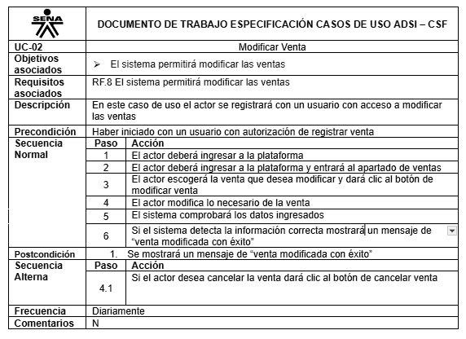

**11.Diagramas de actividad**

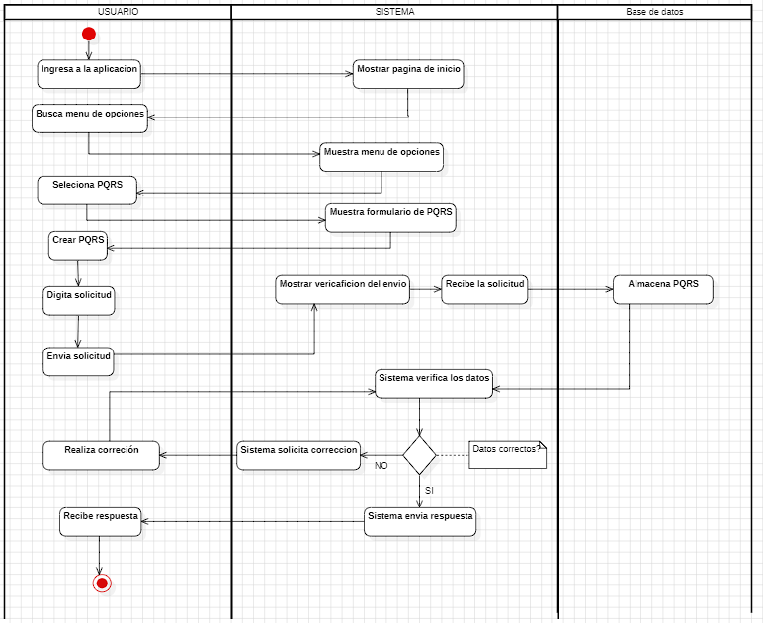

[**DIAGRAMAS DE ACTIVIDAD - Google Drive**](https://drive.google.com/drive/u/0/folders/1d815Zmcm_57kpp_tHexsA1R1LEF8aaiS)

**12. Diagramas de clases**

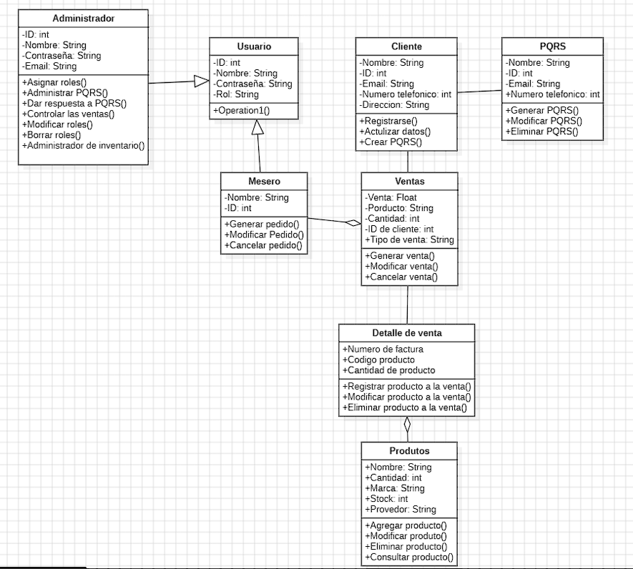

[**DIAGRAMA DE CLASES - Google Drive**](https://drive.google.com/drive/u/0/folders/1I6AeBCp2XqWBXxjP6JFnPEQCOThcpy0c)

**13. Diagramas de secuencia**

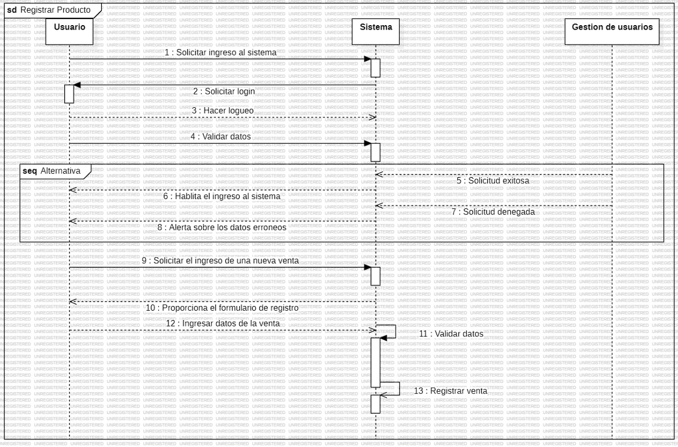

[**DIAGRAMAS DE SECUENCIA - Google Drive**](https://drive.google.com/drive/u/0/folders/184BdbpQO1G0p4DL8EkLPzO6hc0qGbG-Z)

**14. Wireframes o mockups**

[**COMPONENTE TECNICO - Google Drive**](https://drive.google.com/drive/u/0/folders/1QW4vQeySrnJ5iSfdxcS_GG2HCEFwWvA2)

[Productos La Rica arepa (lacasadelaluz.com.co)](https://ordereasy.lacasadelaluz.com.co/)

**15. Mer**

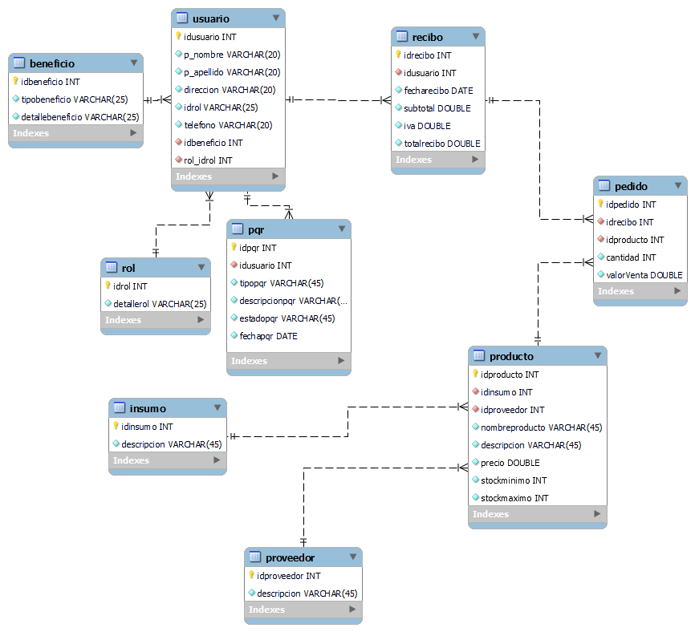

[2.Presenta modelo relacional físico en el SGBD.](https://drive.google.com/drive/folders/16RqAGyw48UjvN4QMub-zaPjJBn-yAbJR?usp=drive_link)

**16. Diccionario de datos**

[**Diccionario de datos my sql - Documentos de Google**](https://docs.google.com/document/d/16PvpcowyRZkwiaWQOrRcqysDFyWiRIJvy362INL-z40/edit)

**19.Argumentación de las fases**

**Fase Conceptual:**

Propósito:

* Establecer una comprensión clara de los requisitos del sistema y las necesidades de los usuarios.
* Identificar las entidades principales y sus relaciones sin preocuparse por detalles de implementación.

Características:

* Utilización de modelos de datos de alto nivel, como el Modelo Entidad-Relación (ER).
* Enfoque en la abstracción y representación de entidades y sus interacciones.
* Desarrollo de un entendimiento compartido entre diseñadores y usuarios sobre la estructura de la información.

**Fase Lógica:**

Propósito:

* Traducir el modelo conceptual a un modelo lógico, teniendo en cuenta las restricciones y características específicas del sistema de gestión de bases de datos (SGBD) seleccionado.
* Normalizar la estructura para reducir redundancias y mejorar la integridad.

Características:

* Uso de modelos de datos más detallados, como el Modelo Relacional.
* Transformación de entidades, atributos y relaciones en tablas, columnas y claves primarias/foráneas.
* Aplicación de reglas de normalización para eliminar redundancias y dependencias.

**Fase Física:**

Propósito:

* Implementar el diseño lógico en una estructura que optimice el rendimiento y la eficiencia de la base de datos en el SGBD específico.
* Considerar aspectos de almacenamiento, indexación y optimización de consultas.

Características:

* Definición de tipos de datos específicos, restricciones de integridad y ajustes de rendimiento.
* Creación de índices para acelerar búsquedas y consultas.
* Distribución física de datos en archivos y particiones para optimizar la recuperación de información.

Adaptabilidad:

El diseño de la base de datos debe ser lo suficientemente flexible para adaptarse a cambios futuros en los requisitos del sistema.

**17. VISTA DE IMPLEMENTACIÓN**

**17.1. Diagrama de Componentes**

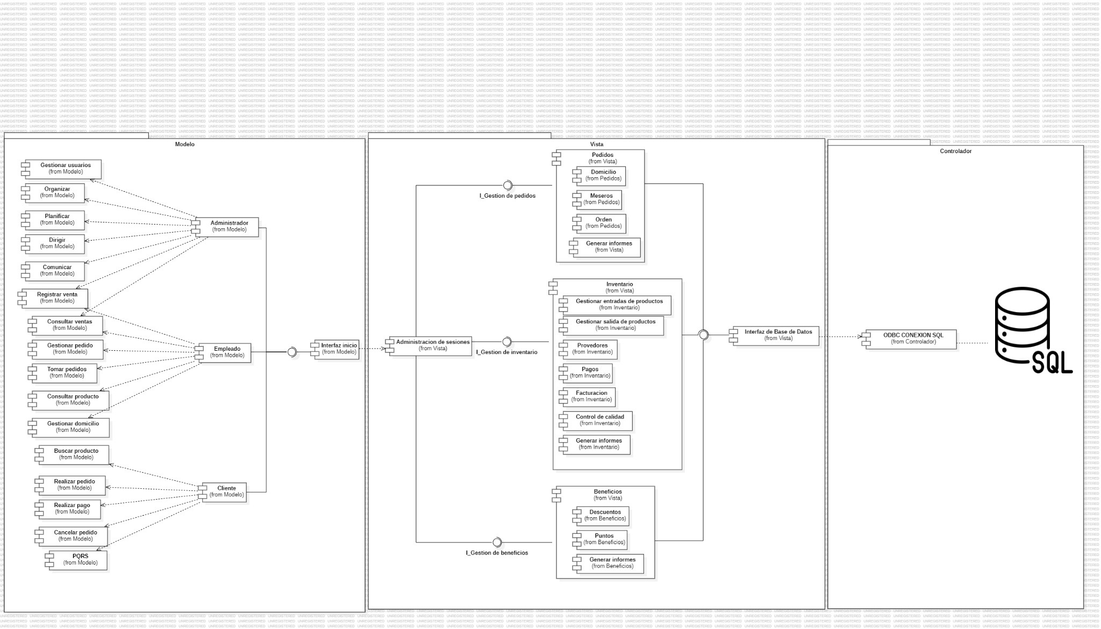

**17.2. Diagrama de Paquetes**

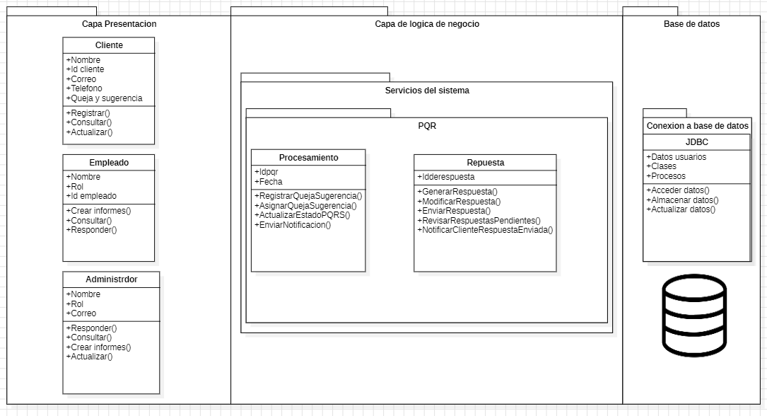

**18 VISTA DE DESPLIEGUE**

**18.1 Diagrama de despliegue**

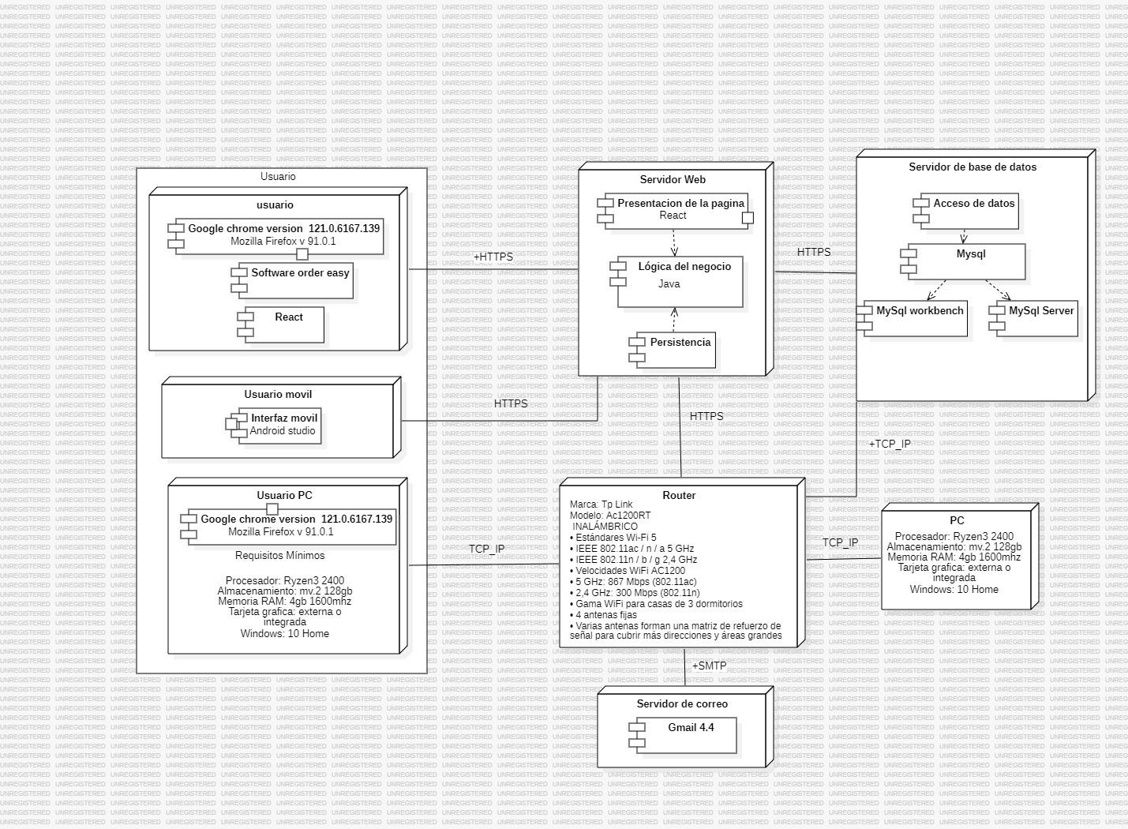

1. **Definición de Interfaces de Usuario**

* Página principal, formularios, páginas error.

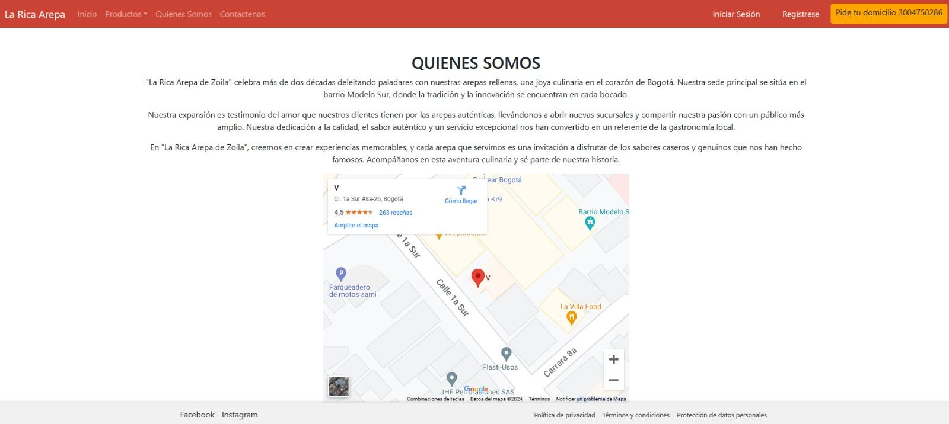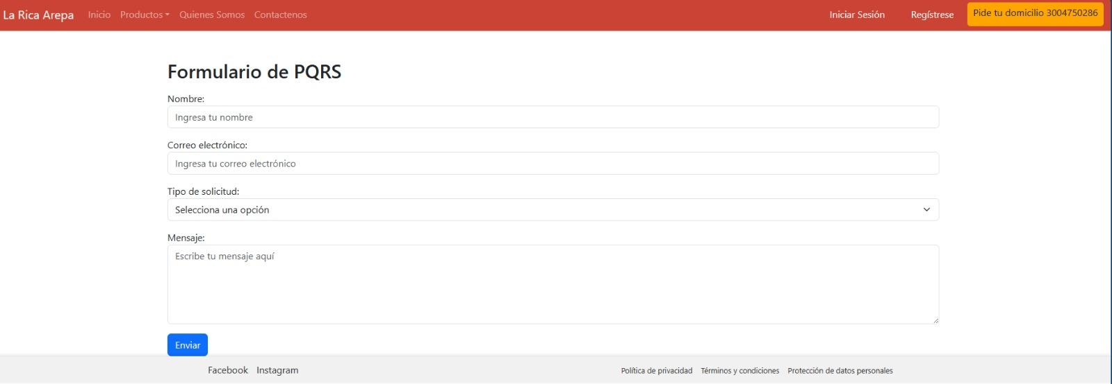

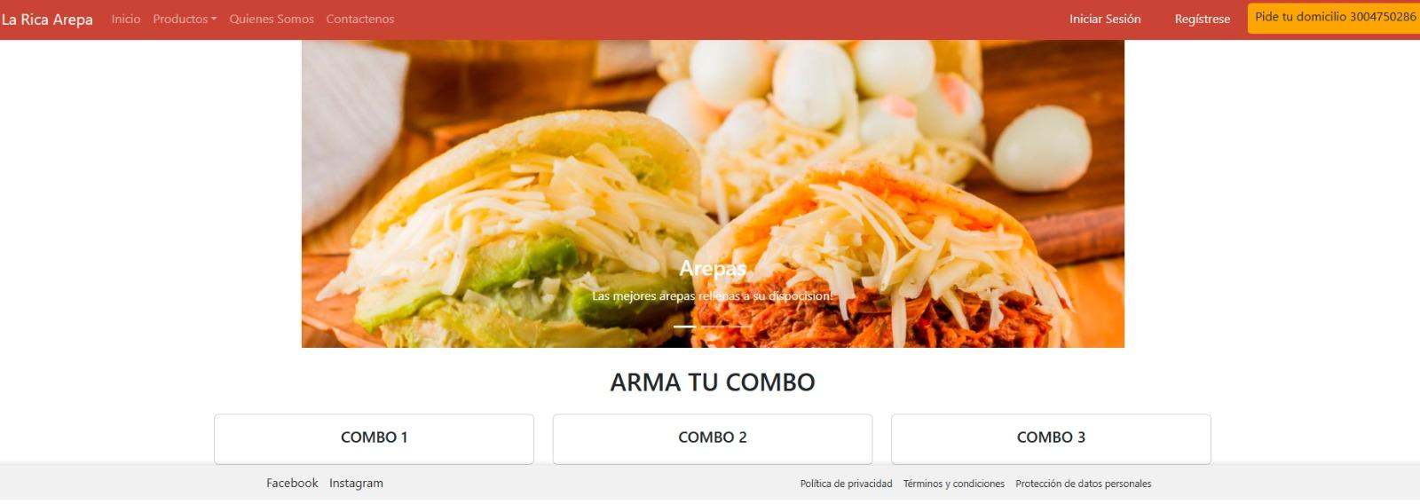

* Landing Page (Página Principal).
* Pantallazos interfaces modulares. PÁGINA WEB

1. **Características Generales de Calidad**

**Tamaño y performance**

* Tiempo de respuesta en el acceso a la Base de Datos:
* Tiempo de respuesta de transacciones:
* Espacio en disco para el cliente:
* Espacio en disco para el servidor de Base de datos:
* **Calidad:**
* Seasegurará un sistema de alta calidad que satisfaga las necesidades de la empresa y de sus clientes, garantizando una experiencia fluida y segura.

**Usabilidad:**

* Se priorizará una interfaz intuitiva tanto para el personal del restaurante como para los clientes, lo que facilitará la realización de pedidos.

**Eficiencia:**

* La automatización de procesos reducirá el tiempo de procesamiento de pedidos y optimizará la gestión de inventario y entregas, mejorando la eficiencia operativa.

**Seguridad:**

* Se implementarán medidas robustas de seguridad, incluyendo encriptación de datos y niveles de acceso, para proteger la información sensible del restaurante y de los clientes.

**Confiabilidad:**

* Se garantizará un funcionamiento confiable del sistema mediante pruebas exhaustivas de software y un sistema de copias de seguridad regular.

**Mantenimiento:**

* El diseño modular y escalable del sistema facilitará futuras actualizaciones, mientras que un equipo de soporte técnico proporcionará asistencia y se documentará adecuadamente el código para el mantenimiento futuro.

**Estándares:**

* El desarrollo del software seguirá las mejores prácticas de la industria, cumplirá con los estándares de seguridad y privacidad de datos y se adhiere a los estándares de diseño de interfaces de usuario para una experiencia consistente.

Normas de calidad, mencionar dos normas de calidad de Desarrollo de Software y argumentar cómo esas normas aplican para el software.